Archivní číslo vzorku
Odběrové číslo vzorku | F1
Pořadové číslo karty vzorku v databázi | 180
Místo | Koclířov
Objekt | Reliéf ST VIII a reliéf sv. Filomény
Místo odběru popis | vzorek popis místo odběru vzorku  S1 (4447) sv. zelená, sv. okr čepec starce  S2 (4448) zelená záda biřice  S3 (4449) okr architektura v pozadí  F1 šedá záhyb pláště vojáka
Místo odběru foto
Typ díla | Nástěnná malba
Typ podložky (v případě vzorků povrchových úprav / barevných vrstev) | Omítka
Datace objektu | neuvedeno
Zpracovatel analýzy | neuvedeno
Datum zpracování zprávy k analýze | neuvedeno
Číslo příslušné zprávy v databázi zpráv | 2008_5

Výsledky analýzy
Vzorek F1
Šedá, záhyb z okraje šatu vojáka
Místo odběru v rozptýleném denním světle  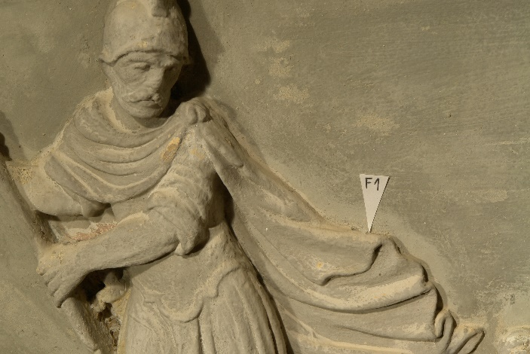 | Detail místa odběru  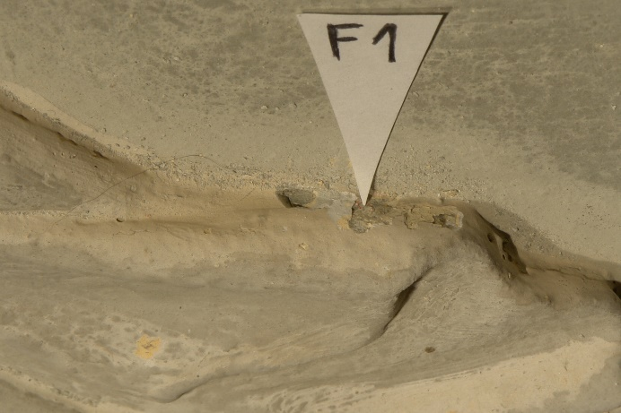
Mikrofoto v bílém odraženém světle fotografováno při zvětšení mikroskopu 100x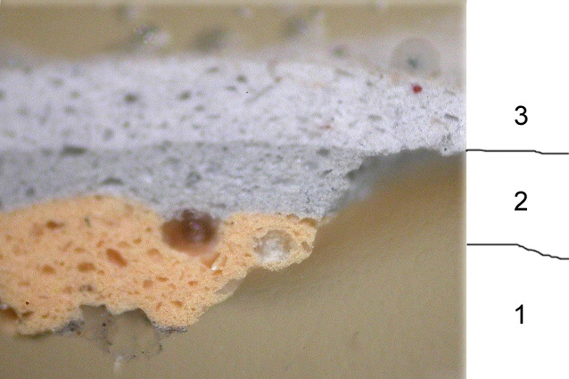 | Mikrofoto po excitaci UV světlem,  fotografováno při zvětšení mikroskopu 100x  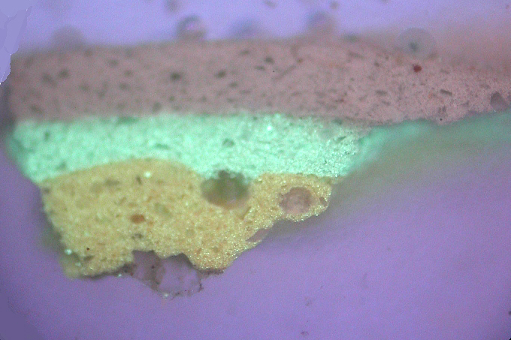

Mikrofoto po excitaci modrým světlem,

fotografováno při zvětšení mikroskopu 100x
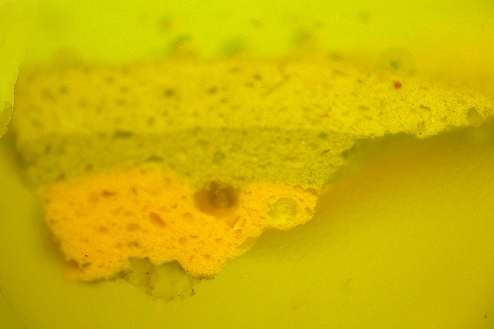

Shrnutí výsledků chemicko-technologického průzkumu

Chemicko-technologický průzkum povrchových barevných úprav, provedených na reliéfu ST VIII. včetně související sv. Filomény, je součástí rozsáhlého průzkumu prováděného v souvislosti s komplexním restaurováním zastavení Křížové cesty v Koclířově. V rámci průzkumu tohoto zastavení byly odebrány tři vzorky barevných povrchových úprav, z jejichž průzkumu byly zjištěny tyto dílčí výsledky, které se v zásadě shodují s výsledky zjištěnými u ostatních, důkladně zkoumaných reliéfů (viz. zastavení ST.II.). Jeden vzorek, odebraný z reliéfu sv. Filomény, potvrdil charakterm částic přímou souvislost - jednu časovou vrstvu - u šedé a oranžové vrstvy. Obě patří k novodobé přemalbě.

- u zkoumaného reliéfu byly zjištěny tři fáze barevných povrchových úprav, které byly jednoznačně potvrzeny u vzorku S1 a S3. V místě odběru vzoru S2 nejstarší barevná vrstva chybí, dochovány jsou pouze dvě, mladší, povrchové úpravy.

- nejstarší barevná vrstva je nanesena přímo na podkladu – pískovci. Je tvořena 2-3 barevnými vrstvami. Jednoznačně je lze identifikovat na základě statigrafie a složení. Na podložce je nanesen bílý podklad s olovnatou bělobou, na ní je nanesen barevná úprava v 1 (U vzorku S1 červená) nebo 2 vrstvách (modrá a zelená u vzorku S3). Barevné vrstvy obsahují olovnatou bělobu, použité barevné pigmenty jsou umělý ultramarín nebo pruská modrá; zelená byla připravena použitím barviva sráženého na drcený baryt). Použití umělého ultramarínu posouvá dataci vzniku povrchových úprav do období vzniku po roce 1830. To koresponduje s dobou vzniku Křížové cesty (1856). Charakteristická je i úprava povrchu – povrch barevných úprav byl opatřen blíže neurčenou vrstvou lazury nebo laku. Tato finální úprava barevného povrchu je na vzorcích patrná jako ztmavlé tenké vrstvy.

- mladší vrstvy je možné zjistit z přítomnosti novodobých pigmentů (datace úprav až po období 40. let 20. století), příp. je lze identifikovat na snímcích z REM (patrná rozhraní). Jedná se o úpravy provedené ve velmi krycích a barevně světlých tónech dané použitím bělob - obsahují zinkovou a titanovou bělobu, případně baryt. Barevné pigmenty - okry, chromoxid - jsou přidávány ve velmi malých množstvích. Poslední, tj. nejmladší povrchová úprava, je provedena pravděpodobně silikátovým nátěrem, charakteristickým vysokým obsahem Si (vzorky S1, S2). Zvolený pojivový systém znesnadňuje jejich odstranitelnost. U vzorku S3 byl poslední nátěr vápenný, nyní sulfatizací přeměněný na síran vápenatý.

Fotodokumentace analýzy

